Hai appena assemblato la tua nuova stampante e sei pronto per stampare…bene prima però va tarata a dovere per ottenere stampe di qualità estetica e dimensionale.

Ora ti spiegherò passo passo cosa fare.

**ALLINEAMENTO PIATTO DI STAMPA**

Se la tua stampante ha un sistema di livellamento del piatto automatico tipo BLTouch passa alla prossima sezione. Prendendo in considerazione che la tua stampante abbia un livellamento del piatto manuale procediamo come segue:

Fai la home degli assi

Porta la stampante a temperatura di stampa (200° estrusore 60° bed)

Ed esegui la procedura di livellamento del piatto

Inserisci il foglio tra piatto e ugello e regola le ruote in modo da sentire la frizione tra ugello e foglio.

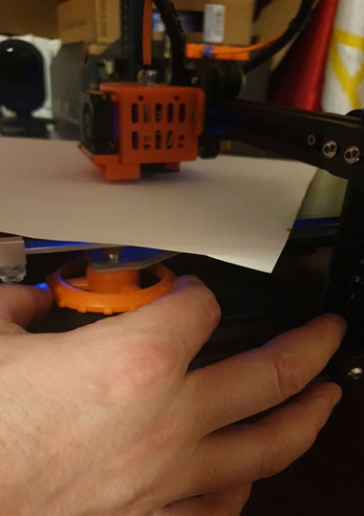

Fatto questo per tutto il piatto l’operazione è completata.

**TARATURA ESTRUSORE**

Essere sicuri che la tua stampante stia esattamente estrudendo la quantità di filamento richiesto è di fondamentale importanza per evitare problemi sovraestrusione o sottoestrusione.

Vediamo come fare:

Misura il più precisamente possibile 15/20 cm di filo che hai caricato in macchina e fagli un segno col pennarello.

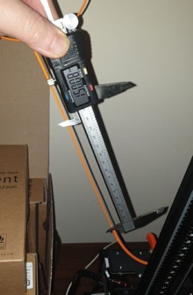

Ora scalda l’ugello a temperatura di stampa (200°) e estrudi i 150mm che hai misurato tramite menù della stampante, tramite gcode (G1 E150) o programma tipo Repetiter Host.

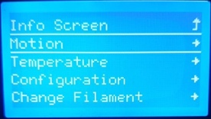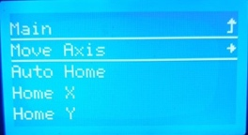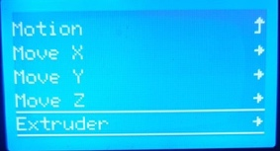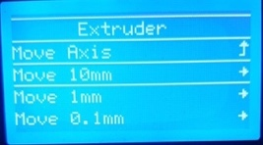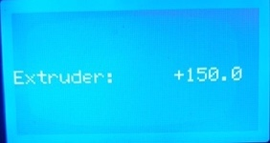

Adesso si aprono 2 strade:

1. Il tuo segno sul filamento è esattamente nel punto 0. Calibrazione finita passa alla prossima.
2. Il tuo segno non è arrivato al punto 0 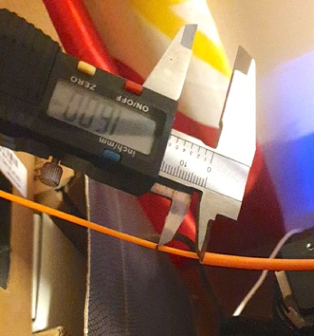

Bene, misura la distanza col calibro tra 0 e segno e modifica gli step/mm dell’estrusore tramite il foglio Excel [step_mm & flusso.xls](step_mm%20&%20flusso.xls) oppure secondo la seguente formula.

**(Step memorizzati * mm teorici) / mm estrusi**

Es.

mm teorici 150

mm estrusi 134

step 93

(93*150)/134= 104.1

Il nuovo valore di step da memorizzare sarà 104.1

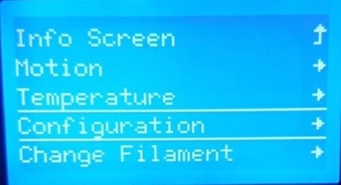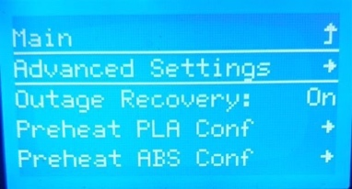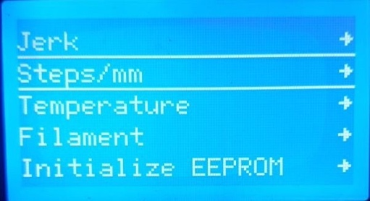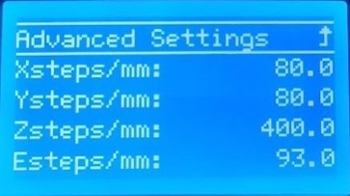

Ripeti la misurazione e l’estrusione e a questo punto estruderai perfettamente 150mm.

**TARATURA FLUSSO**

Per il flusso la taratura è molto semplice ma va ripetuta per tutti i materiali(PLA,PETG,TPU…), ugelli (materiale, diametro) e per tutti gli slicer che hai intenzione di usare.

Scarica da Thingiverse il [cubo](https://www.thingiverse.com/thing:4667451) per la calibrazione.

Prendiamo ad esempio lo Slicer [Cura](https://ultimaker.com/it/software/ultimaker-cura) e materiale PLA

Importiamo nello slicer il cubo appena scaricato

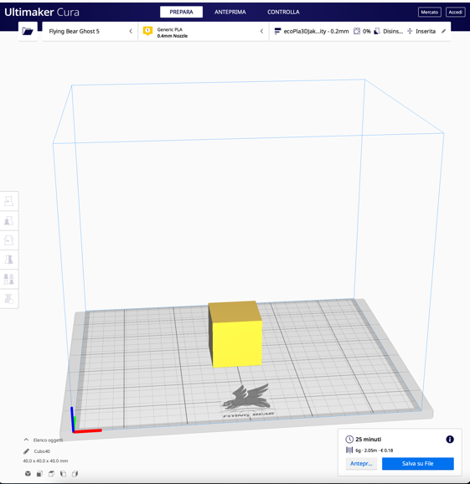

e settiamo la stampa come segue:

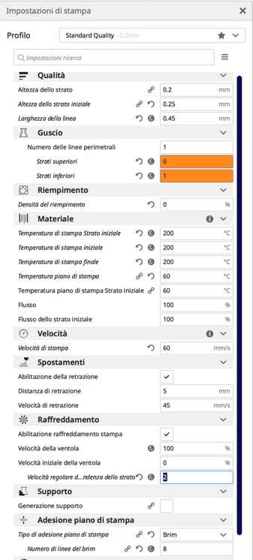

Ora la nostra anteprima sarà questa

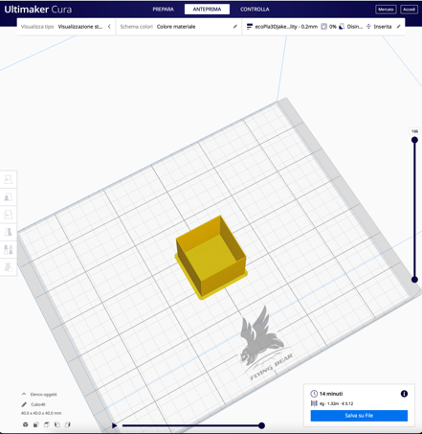

N.B. La distanza di retrazione va regolata a seconda della tipologia di estrusore:

Se Bowden 5/7mm

Se Direct 2/3mm

Salviamo il file gcode nella memory card e andiamo in stampa.

Abbiamo finalmente ottenuto il nostro primo cubo

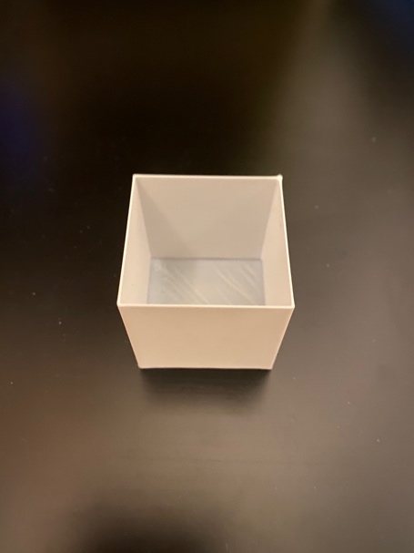

Dal quale possiamo ottenere diverse informazioni.

Verifica della distanza tra piatto e ugello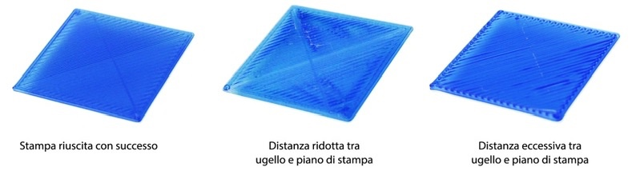

Una lettura in linea di massima delle dimensioni esterne (le vedremo meglio al paragrafo successivo)

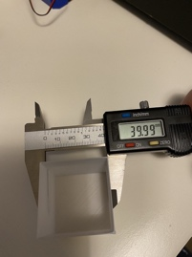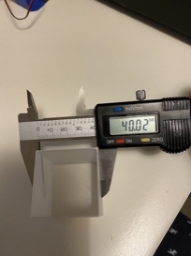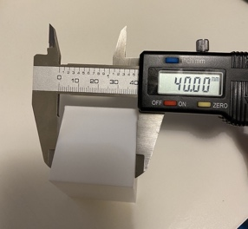

Ma soprattutto lo spessore della parete che sappiamo aver impostato a 0.45mm su Cura.

A questo punto col nostro fidato calibro verifichiamo che le 4 pareti siano esattamente 0.45mm.

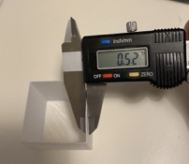

Se così non fosse ovviamente basta applicare la formula spessore teorico / spessore ottenuto per arrivare ad avere il corretto valore di flusso da mettere nello slicer.

Es: 0.45/0.52= 0.865

Tramite il foglio Excel [step_mm & flusso.xls](step_mm%20&%20flusso.xls) inseriamo i valori richiesti e calcoliamo i nuovi valori di Flusso. Basterà dunque aggiornare il dato di flusso su Cura esportare il nuovo gcode e rilanciare la stampa per la verifica. Otterremo così un nuovo cubo dello spessore voluto.

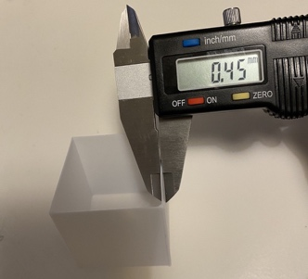

**TARATURA ASSE X,Y,Z**

Siamo giunti finalmente all’ultima taratura base per la nostra nuova stampante. Ora stampiamo un ultimo cubo che ci serve per valutare l’accuratezza dimensionale.

In Cura dovremmo avere ancora il nostro [cubo](https://www.thingiverse.com/thing:4667451) usato per la regolazione del flusso in caso contrario importiamolo di nuovo.

Settiamo Cura come segue:

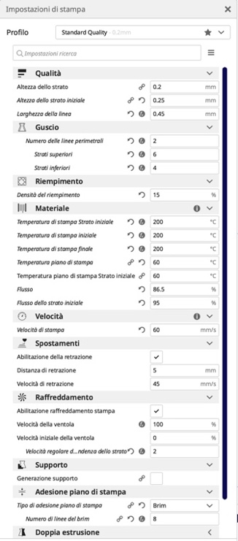

Ora la nostra anteprima sarà così:

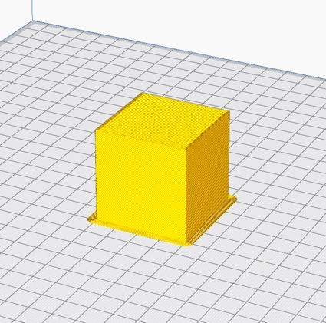

Salviamo di nuovo tutto su SD e mandiamo in stampa.

Risultato:

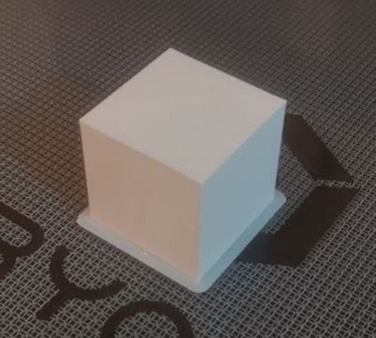

Prima di staccare il cubo dal piatto ricordiamoci di segnare con un pennarello la posizione dell’asse X e Y. Una volta freddo e staccato dal piano torniamo a misurare col calibro le dimensioni del cubo al centro della parete cercando di evitare eventuali deformazioni dovute al brim o altri difetti.

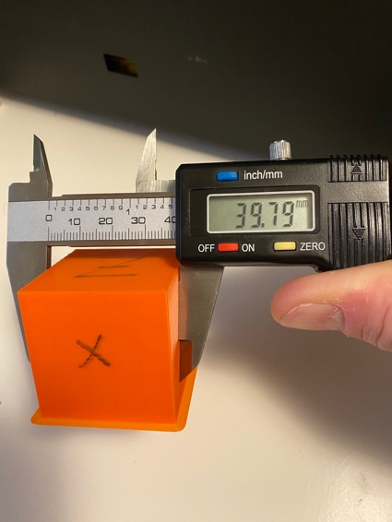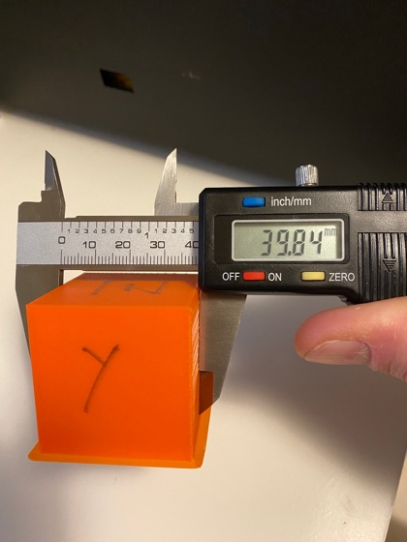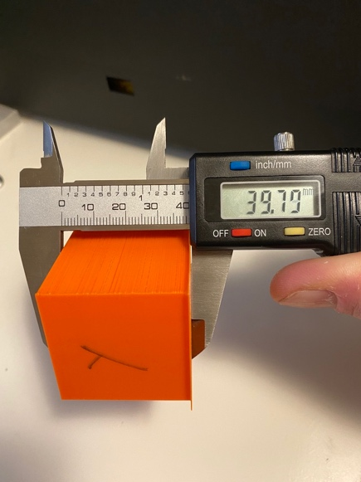

Segniamo i valori misurati su i 3 assi e cerchiamo nel menù della stampante i valori di Step/mm attualmente memorizzati.

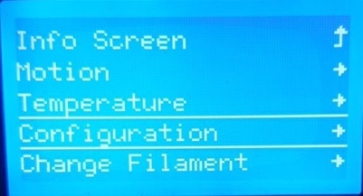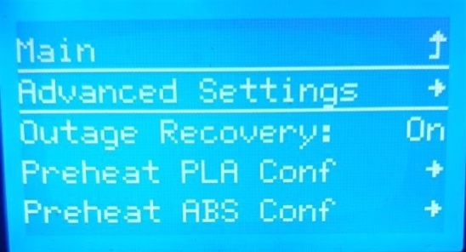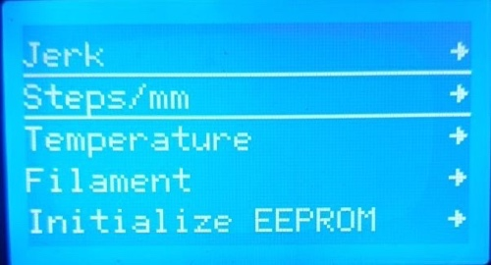

Sempre tramite il foglio Excel [step_mm & flusso.xls](step_mm%20&%20flusso.xls) inseriamo i valori richiesti e calcoliamo i nuovi step.

Salviamo le impostazioni con Store Setting e senza dover passare per lo slicer rilanciamo un nuovo cubo di verifica.

Otterremo un nuovo cubo delle misure esatte.

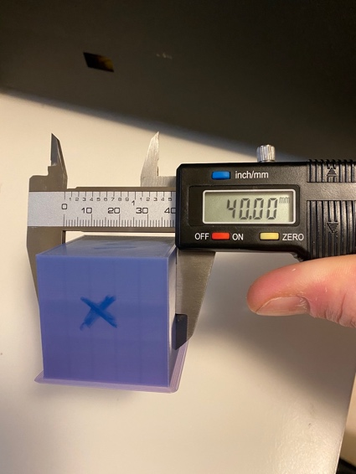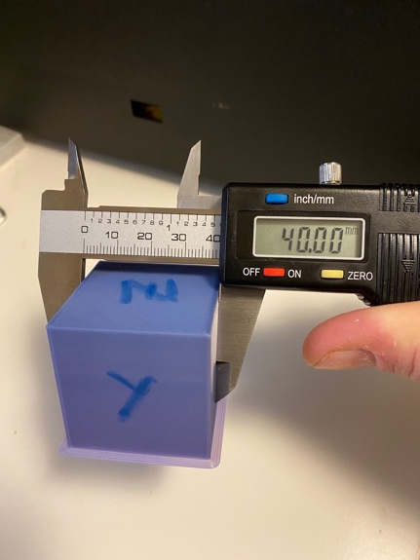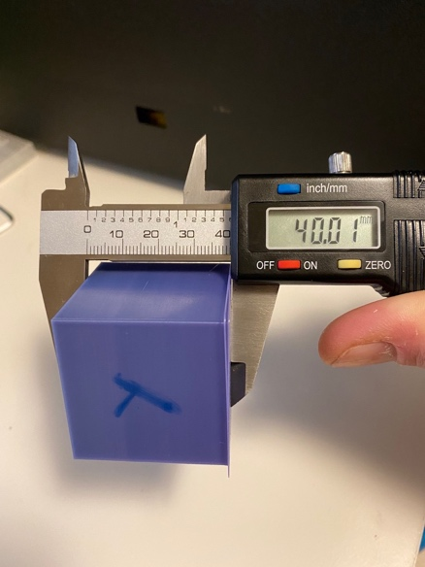

Le Calibrazioni base sono terminate.

Buone Stampe